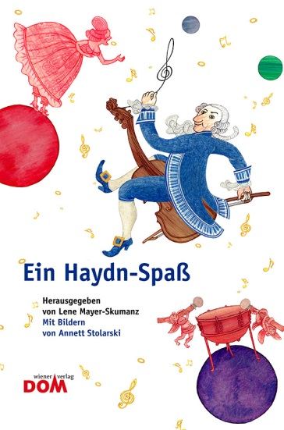
Lene Mayer-Skumanz (Hg.) | Annett Stolarski
Ein Haydn-Spaß
Joseph Haydn in Bildern und Geschichten

112 Seiten, durchgehend farbig illustriert
16,5 x 24,5 c;, gebunden
Tyrolia-Verlag, Innsbruck–Wien 2009
ISBN 978-3-7022-3382-2
€ 7,95
ab 10 Jahren

Sepperl! Tät es dich freuen,
auf einer richtigen Geige zu spielen?

Für dieses Buch haben sich zahlreiche arrivierte österreichische Autorinnen und Autoren zusammengefunden: Lene Mayer-Skumanz, Friedl Hofbauer, Jutta Treiber, Gerda Anger-Schmidt, Christoph Mauz, Monika Pelz, Eva Maria Teja Mayer, Cornelia Buchinger und Elisabeth Etz. Aus unterschiedlichen Blickwinkeln beleuchten sie – mal eher literarisch, mal eher sachlich – die einzelnen Lebensabschnitte dieses großen österreichischen Komponisten.

Ergänzt werden die Texte durch übersichtliche Zeitstreifen sowie durch spritzige detailreiche Bilder und doppelseitige Comics von Annet Stolarski.

Joseph Haydn – kompetent, übersichtlich, spannend und witzig präsentiert

Die Herausgeberin und die Illustratorin
Lene Mayer-Skumanz, geb. 1939, seit 1965 freie Schriftstellerin. Zählt zu den bedeutendsten Kinder- und JugendbuchautorInnen Österreichs und ist weit über dessen Grenzen hinaus bekannt.
Annett Stolarski, geb, 1969, freischaffende Künstlerin, Kunstvermittlerin und Illustratorin. Mitarbeit bei zahlreichen Buchprojekten, vor allem im Schulbuchbereich.

